
Komunikat nr 7/2024
Państwowego Powiatowego Inspektora Sanitarnego w Złotowie
z dnia 21 maja 2024 r.
w sprawie poprawy jakości wody przeznaczonej do spożycia przez ludzi

dotyczy: jakości wody przeznaczonej do spożycia przez ludzi dostarczanej odbiorcom z Wodociągu Publicznego Plecemin.

Państwowy Powiatowy Inspektor Sanitarny w Złotowie po zapoznaniu się z treścią sprawozdań z badań próbek wody pobranych do analizy laboratoryjnej stwierdza, iż woda dostarczana konsumentom zamieszkałym w miejscowości Plecemin uległa poprawie, a tym samym spełnia obowiązujące wymagania i jest przydatna do spożycia.
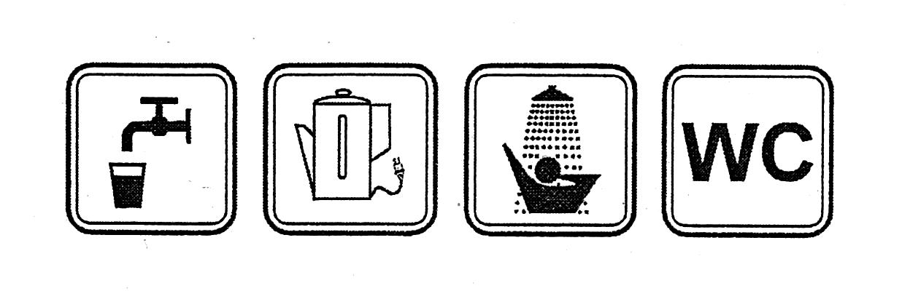

Informacja dotycząca jakości wody obowiązuje do czasu wydania kolejnego komunikatu.

Państwowy Powiatowy Inspektor Sanitarny

w Złotowie

mgr Halina Godlewska - Sylwestrzak

/A.Ł./

